Στον υπολογιστή μπορούμε να φτιάξουμε environments. Για να το κανουμε αυτό γράφουμε

conda create –n gpd

Το “gpd” ειναι το νέο περιβάλλον το οποίο φτιάξαμε και εκεί μπορούμε να κατεβάσουμε τη geopandas. Για να δούμε σε ποιο περιβάλλον δουλεύουμε γράφουμε.

conda info –envs

Η εντολή θα μας δείξει τα υπάρχοντα περιβάλλοντα

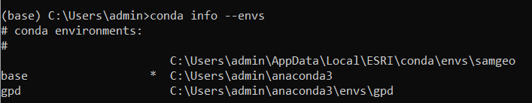

Με τον * μας δείνχει σε ποιο περιβάλλον δουλεύουμε.

Αν θελουμε να κανουμε Install ή update κάποια βιβλιοθήκη, θα πρέπει να μπούμε στο περιβάλλον του και να το κάνουμε εκει.

Για να αλλαξουμε περιβάλλον γράφουμε

conda activate **Το ονομα του περιβάλλοντος** ή το **parth**

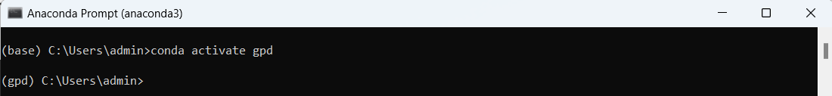

ή

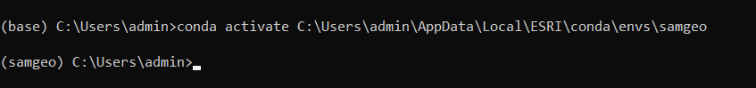

Εφόσον μπούμε στο περιβάλλον το οποίο θέλουμε, μπορούμε να κανουμε install ή update βιβλιοθήκες.

Στη δική μας περίπτωση κανουμε

conda install geopandas

Εφόσον έχουμε κανει install ολες τις βιβλιοθήκες μπορούμε να μπούμε στο jupyter notebook και να τρέξουμε το παρακάτω κώδικα:

#βαζουμε τις βιβλιοθήκες που θελουμε

import pandas as pd

import geopandas as gpd

from shapely.geometry import shape

#τρέχουμε τον κώδικα για να κατεβάσουμε τα πολύγωνα

def main():

# this is the name of the geography you want to retrieve. update to meet your needs

location = 'Greece'

dataset_links = pd.read_csv("https://minedbuildings.blob.core.windows.net/global-buildings/dataset-links.csv")

greece_links = dataset_links[dataset_links.Location == location]

for _, row in greece_links.iterrows():

df = pd.read_json(row.Url, lines=True)

df['geometry'] = df['geometry'].apply(shape)

gdf = gpd.GeoDataFrame(df, crs=4326)

gdf.to_file(f"{row.QuadKey}.geojson", driver="GeoJSON")

if __name__ == "__main__":

main()

Ο παραπάνω κώδικας ανατρέχει στην ουσία στο link

<https://minedbuildings.blob.core.windows.net/global-buildings/dataset-links.csv>

και ψάχνει για να κατεβάσει τα πολύγωνα τα οποία αφορούν την Ελλάδα.

Αυτό γίνεται λόγο της παρακάτω γραμμής

greece_links = dataset_links[dataset_links.Location == location]

Συγκεκριμένα, η εντολή θα τρέξει και θα αναζητήσει στη στήλη “Location” (dataset_links.Location) όλα τα links τα οποία αναγράφονται ως “Greece” dataset_links.Location == location. Το “location” στην ουσία το έχουμε προσδιορίσει εμείς παραπάνω ως text το οποίο γράφει “Greece” location = 'Greece'.

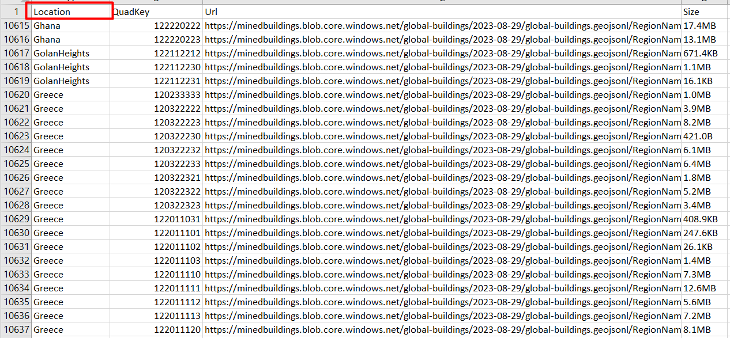

Για την επιλογή και το κατέβασμα συγκεκριμένων περιοχών, θα πρέπει να τροποποιήσουμε το κώδικα έτσι ώστε να κάνει αναζήτηση βάση του QuadKey. Συγκεκριμένα, το QuadKey αφορά συγκεκριμένες γεωγραφικές περιοχές τις οποίες μπορούμε να αναγνωρίσουμε μέσω της πλατφόρμας Planetary Computer της Microsoft (<https://planetarycomputer.microsoft.com/dataset/ms-buildings>). Από εκεί, επιλέγουμε στο χάρτη την περιοχή ενδιαφέροντος και λαμβάνουμε το QuadKey της. Το επόμενο βήμα είναι η τροποποίηση του κώδικα ως εξής:

import pandas as pd

import geopandas as gpd

from shapely.geometry import shape

def main():

# this is the name of the geography you want to retrieve. update to meet your needs

location = 122100232

dataset_links = pd.read_csv("https://minedbuildings.blob.core.windows.net/global-buildings/dataset-links.csv")

greece_links = dataset_links[dataset_links.QuadKey == location]

for _, row in greece_links.iterrows():

df = pd.read_json(row.Url, lines=True)

df['geometry'] = df['geometry'].apply(shape)

gdf = gpd.GeoDataFrame(df, crs=4326)

gdf.to_file(f"{row.QuadKey}.geojson", driver="GeoJSON")

if __name__ == "__main__":

main()

Αφού ολοκληρώσουμε το download των περιοχών ενδιαφέροντος, μπορούμε να τις εισάγουμε στο ArcGIS και να τα μετατρέψουμε από Json σε Shp.